附表二
桃園市109學年度國民中小學教師素養導向優良教學示例獎勵計畫
課程活動設計
壹、課程設計理念
本堂課將呈現南一版五下第七單元柱體、錐體和球體中的第二節課，學習目標在於透過觀察與操作，使學生認識角柱的組成要素以及角柱的性質，並透過觀察與比較找出角柱組成要素間的數量關係，包含1個底面邊數與角柱的頂點個數、邊的個數、面的個數之間的關係與規律性。本節課的教學焦點著重於學生實際觀察、組裝、做出角柱的歷程，藉此提升學生對立體圖形的感知能力，避免因為單靠課本的平面圖示而限縮學生的幾何連結能力。因此，本堂課採取以下四大面向來提升學生學習成效。
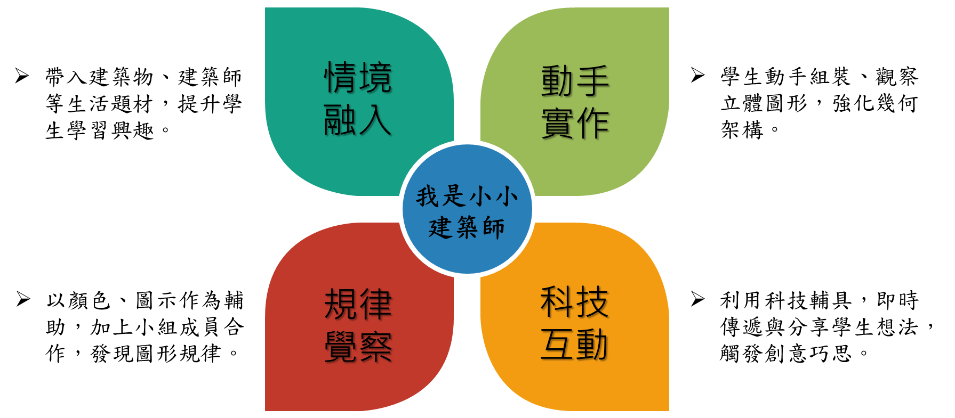
一、情境融入：
本活動名稱以我是「小小建築師」為主題，企圖弱化學生對於要上數學課的倦怠與不安，課堂中將以小小建築師面對到的問題，讓學生以第一人稱的方式投入其中，突破層層關卡最後順利闖關成功，藉此提升學生的學習興趣，以達到寓教於樂的成效。
二、動手實作：
承接教育家杜威的所倡「從做中學」的重要性，本節課將融入學生實作的環節，由小組間共同組裝完成一個角柱，除培養學生解決問題的能力，學生亦可自實作的過程獲取經驗，擺脫只看課本圖片自行想像的學習窘境。
三、規律覺察：
本節課另一項重點，在於學生透過觀察角柱的1個底面邊數與頂點、邊、面的個數之間的規律性，瞭解N角柱的頂點、邊、面的數量，課堂中將會利用觸控屏幕搭配投影片(PPT)的動畫效果引導，讓學生運用簡單的數感來去找到規律，進而發現角柱組成要素彼此之間的關係。
四、科技互動：
課堂中將採用觸控屏幕、平板電腦、Hiteach教學軟體做為科技輔具，本次課堂中將運用學生平板電腦，與教師觸屏間畫面的互相傳送，讓學生的學習成果可以為同儕所見，教師亦可將重要資訊推播製學生手邊，強化學生的學習投入。

貳、課程架構

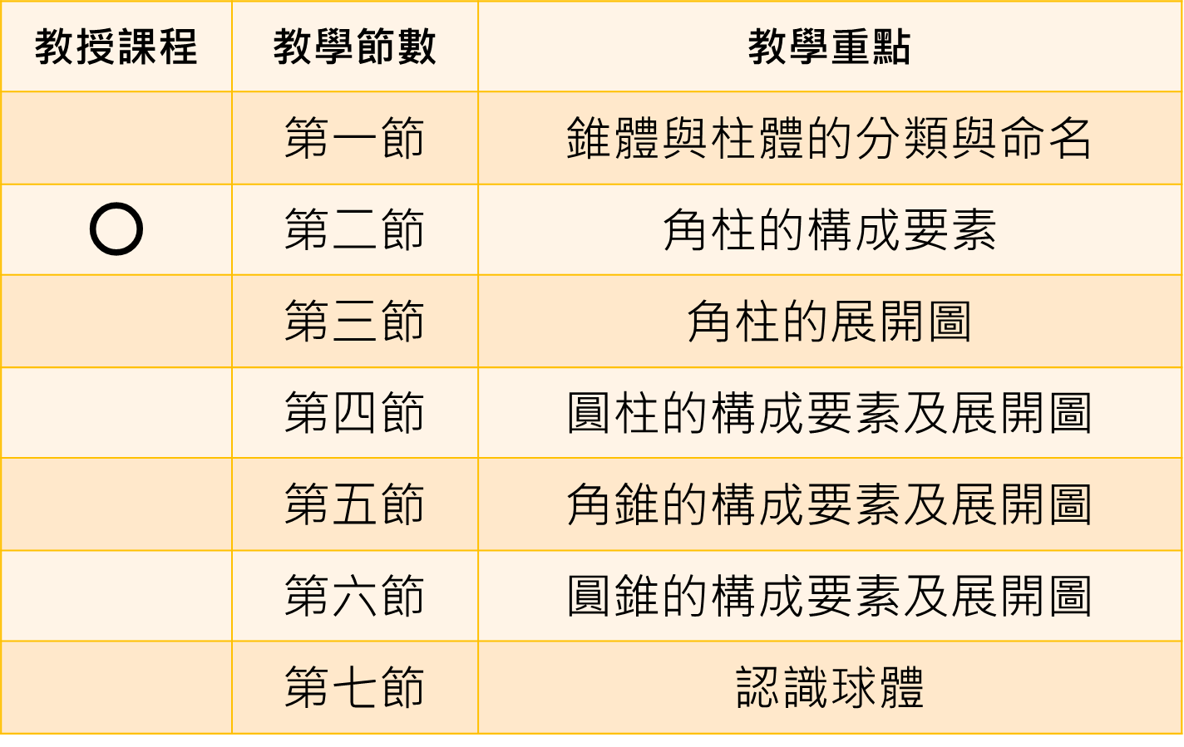
本堂課教授數學領域南一版五下第七單元柱體、錐體和球，單元共含七節課，預計教授第二節「角柱的構成要素」，學習目標包含：1.能透過觀察與操作，了解柱體的組成要素──頂點、邊和面。2.能透過觀察與操作，了解角柱的側面都是長方形，2個底面全等。3.透過比較角柱組成要素間的數量關係，了解角柱的1個底面邊數和側面個數一樣；全部邊數是1個底面邊數的3倍；頂點個數是1個底面邊數的2倍。
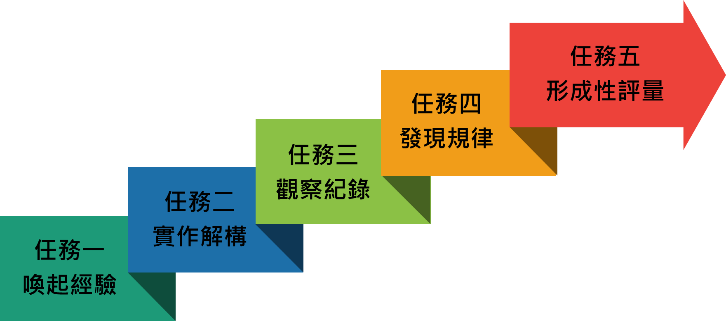
本節課總共分為五大階段，分別以五個不同任務的形式呈現。

任務一：喚起經驗
第一個任務，教師複習上一堂課所教的柱體與錐體、角柱與圓柱之概念，請學生將桌上的數學附件想像成建築物，學生作為小小建築師，要將建築物的形狀做分類，並且能夠說明原因，藉此達到複習舊經驗的效果。

任務二：實作解構
任務二的設計在請學生利用塑膠條以及黏土組裝成一個角柱圖形，並藉此觀察角柱的組成要素：頂點、邊、底面、側面等，除提高學生學習興趣之外，亦為學生由實體內化為心向的重要歷程。

任務三：觀察紀錄
教師發下任務單裡內含各類角柱的組成要素，學生透過觀察將看到的事實予以紀錄，甚至有些孩子可以在這個階段自行類推，發現各種角柱的組成要素中隱含著一些規律性。

任務四：發現規律
進入第四階段，教師會運用科技當中的投影片效果，逐步匡列要學生觀察的要素，學生從數字當中發揮自身數感，亦或是透過與同儕合作，發現存在於整理表格式的規律，並且能夠說明這些規律的原由。

任務五：形成性評量
教師透過形成性評量，將角柱種類跳躍設定為十角柱，以檢視學生是否已經內化，得以將所學類推至不同種類角柱。最後再進行課程總結。

参、課程內容
主題/單元名稱 |  |  | 柱體、錐體和球體 |  | 設計者 | 陳冠儒
實施年級 |  |  | 五年級 |  | 教學節數/教學節次 | 共7節/第2節
教材來源 |  |  | 南一版數學五下第七單元 |  | 單元名稱 | 柱體、錐體和球體
活動名稱 |  |  | 我是小小建築師
設計依據
學習重點 | 學習表現 | s-Ⅲ-3從操作活動，理解空間中面與面的關係與簡單立體形體的性質。 |  | 總綱與領綱之核心素養 | ●A2系統思考與解決問題  數-E-A2具備基本的算術操作能力、並能指認基本的形體與相對關係，在日常生活情境中，用數學表述與解決問題。  ●C1道德實踐與公民意識  數-E-C1具備從證據討論事情，以及和他人有條理溝通的態度。  ●C2人際關係與團隊合作  數-E-C2樂於與他人合作解決問題並尊重不同的問題解決想法。
學習重點 | 學習內容 | S-5-7球、柱體與錐體：以操作活動為主。認識球、(直)圓柱、(直)角柱、(直)角錐、(直)圓錐。認識柱體和錐體之構成要素與展開圖。檢查柱體兩底面平行；檢查柱體側面和底面垂直，錐體側面和底面不垂直。 |  | 總綱與領綱之核心素養
融入議題與其實質內涵 | ●人權教育  人E5欣賞、包容個別差異並尊重自己與他人的權利。  ●生涯規劃教育  涯E12學習解決問題與做決定的能力。
教材  來源 | ●南一版數學五下第7單元_角柱的構成要素
教學設備/資源 | ●觸控銀幕&電腦設備  ●Hiteach 3教學軟體  ●IPAD平板電腦(每組一台)  ●HiTA智慧助教  ●數學附件(柱體&錐體)  ●模型組(塑膠支撐桿)  ●油性黏土  ●小白板&白板筆
設計理念
本堂課將呈現南一版五下第七單元柱體、錐體和球體中的第二節課，學習目標在於透過觀察與操作，使學生認識角柱的組成要素以及角柱的性質，並透過觀察與比較找出角柱組成要素間的數量關係，包含1個底面邊數與角柱的頂點個數、邊的個數、面的個數之間的關係與規律性。本節課的教學焦點著重於學生實際觀察、組裝、做出角柱的歷程，藉此提升學生對立體圖形的感知能力，避免因為單靠課本的平面圖示而限縮學生的幾何連結能力。因此，本堂課採取以下四大面向來提升學生學習成效。
一、情境融入：
本活動名稱以我是「小小建築師」為主題，企圖弱化學生對於要上數學課的倦怠與不安，課堂中將以小小建築師面對到的問題，讓學生以第一人稱的方式投入其中，突破層層關卡最後順利闖關成功，藉此提升學生的學習興趣，以達到寓教於樂的成效。
二、動手實作：
承接教育家杜威的所倡「從做中學」的重要性，本節課將融入學生實作的環節，由小組間共同組裝完成一個角柱，除培養學生解決問題的能力，學生亦可自實作的過程獲取經驗，擺脫只看課本圖片自行想像的學習窘境。
三、規律覺察：
本節課另一項重點，在於學生透過觀察角柱的1個底面邊數與頂點、邊、面的個數之間的規律性，瞭解N角柱的頂點、邊、面的數量，課堂中將會利用觸控屏幕搭配投影片(PPT)的動畫效果引導，讓學生運用簡單的數感來去找到規律，進而發現角柱組成要素彼此之間的關係。
四、科技互動：
課堂中將採用觸控屏幕、平板電腦、Hiteach教學軟體做為科技輔具，本次課堂中將運用學生平板電腦，與教師觸屏間畫面的互相傳送，讓學生的學習成果可以為同儕所見，教師亦可將重要資訊推播製學生手邊，強化學生的學習投入。

學習目標
1.能透過觀察與操作，了解柱體的組成要素──頂點、邊和面。
2.能透過觀察與操作，了解角柱的側面都是長方形，2個底面全等。
3.透過比較角柱組成要素間的數量關係，了解角柱的1個底面邊數和側面個數一樣；全部邊數是1個底面邊數的3倍；頂點個數是1個底面邊數的2倍。
教學活動設計
教學重點 | 教學活動內容及實施方式 |  |  |  | 學生可能反應 |  | 時間 | 評量方式
複習舊經驗：能區分柱體與錐體圖形  複習舊經驗：能區分角柱與圓柱  學生透過動手實作，進而瞭解角柱組成要素  觀察實物，並將角柱構成要素做成紀錄  在不同角柱的要素間發現其中存在的關係與規律性  進行形成性評量 | ●情境設置：  這世界上有許多外型相當特別的建築(圖片呈現)，它們都出自於建築師們巧妙的設計，但是設計一棟建築物並非想像中那麼容易，他需要有很多立體圖形的相關知識，這節課就請小朋友跟著老師一步步成為小小建築師吧!  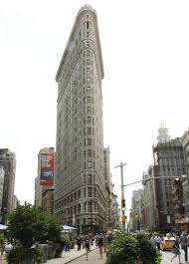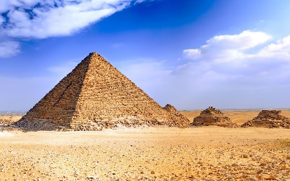  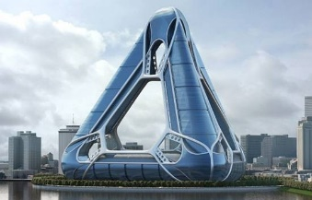  壹、準備活動  ○教師請學生拿出已經組裝好的數學附件，並放置於桌面上。  【活動一】  ●情境設置：  想當小小建築師就要通過一些建築師的考試，第一關要將手上的建築物模型做分類。  1-1教師請學生將手上的立體圖形依據外觀與形狀分成兩堆，並請學生說明其分類的依據。(將學生分類結果拍照上傳觸屏，並邀請學生分享)  1-2教師請學生再將柱體分成兩堆，並請學生說明是怎麼分的?(任意挑選學生回答)  貳、發展活動  【活動二】  ●情境設置：  建築師考試的第二關考官要你建置一棟特殊的建築模型。  2-1教師發給每組塑膠支撐桿若干以及油性黏土。請各組利用支撐桿與黏土組裝成一個三角柱。並對學生進行提問：觀察看看你組成的三角柱有哪些構造?  2-2教師持續追問：邊跟邊連起來會形成什麼構造?所有的面都長得一樣嗎?  2-3教師提問進行活動小結：所以一個角柱是由哪些要素所構成呢?  【活動三】  ●情境設置：  當上建築師的你現在要針對各種不同種類建築物的設計圖進行結構分析。  3-1教師發下角柱觀察紀錄表請學生觀察看看，並且引導：三角柱的底面形狀是?有幾個底面?底面有全等嗎?側面是什麼形狀?有幾個側面?1個底面有幾條邊?面有幾個?邊有幾條?頂點有幾個? 全班共同回答。  3-2教師請學生觀察附件後，由學生自行完成四角柱、五角柱、六角柱的觀察紀錄。  ○教師請學生互相討論觀察紀錄後修正答案，再由師生共同完成觸屏上的角柱觀察紀錄表。  【活動四】  ●情境設置：  完成結構分析圖後，旁邊的建築師好像發現了裡面有一些規律，你發現了嗎?  4-1教師運用投影片，將底面形狀、底面個數框在一起，向學生提問：角柱的底面形狀與個數中你發現了什麼?全班回答  4-2將投影片表格內的側面形狀、側面個數、1個底面邊數框在一起，教師提問：從角柱的側面形狀、側面個數、1個底面邊數，你發現了什麼?全班回答  4-3表格內的1個底面邊數、面的個數框在一起，教師提問：面的個數和1個底面邊數之間有什麼關係?面的個數為何會是1個底面邊數再加2 ?小組討論後記錄在小白板上。  4-4表格內的1個底面邊數、邊的個數框在一起，教師提問：邊的個數和1個底面邊數之間有什麼關係?小組討論後記錄在小白板上。  4-5表格內的1個底面邊數、頂點的個數框在一起，教師提問：頂點的個數和1個底面邊數之間有什麼關係?小組討論記錄在小白板上  【活動五】  ●情境設置：  接著你接到了一個案子，一位大老闆希望你幫他蓋一棟十角柱的特色建築，準備開始畫設計圖的你想到?  5-1教師布題：十角柱裡面有幾個頂點?幾條邊?幾個面呢? 學生自行作答後小組討論，最後將做法透過平板回傳到教師觸屏上。  參、綜合活動  一、請學生說說看，今天這一節課學習內容。  ----------------課程結束--------------- |  |  |  | 1-1柱體一堆、錐體一堆。柱體長長的長得像柱子、錐體尖尖的長得像錐子  1-2角柱一堆、圓柱一堆。角柱的底面是多邊形、圓柱的底面是圓形  2-1各組自行組裝。支撐桿代表角柱的邊，邊與邊連接的黏土代表角柱的頂點  2-2會形成面。在側邊長方形的是側面，上下一樣大的是底面。  2-3頂點、邊、面(底面、側面)  3-1填答如下:  3-2填答如下:  4-1角柱的種類與底面形狀有關係，請角柱都只有2個底面，且互為全等圖形。  4-2角柱側面都是長方形，1個底面邊數和側面個數相同。  4-3面的個數= 1個底面邊數+2。因為1個底面邊數與側面的個數相同，再加上2個底面，就是面的個數。  4-4邊的個數= 1個底面邊數×3  4-5頂點個數= 1個底面邊數×2  5-1  頂點:10× 2=20個  邊:10 × 3=30條  面:10 + 2=12個  一、(一)角柱的組成要素(二)角柱的側面皆為長方形，且2個底面互為全等(三)頂點、邊、面與1個底面邊數的關係 |  | 1  4  8  10  10  5  2 | ●實作表現  ●口語發表  ●實作表現  ●口頭發表  ●觀察探索  ●書面記錄  ●尋找規律  ●參與討論  ●口語發表  ●實作評量  ●口頭評量
  形體名稱 | 三角柱 | 四角柱 | 五角柱 | 六角柱
  底面形狀
  底面個數
  底面是否全等
  側面形狀
  側面個數
  1個底面邊數
  面的個數
  邊的個數
  頂點個數
  形體名稱 | 三角柱 | 四角柱 | 五角柱 | 六角柱
  底面形狀 | 三角形
  底面個數 | 2
  底面是否全等 | 是
  側面形狀 | 長方形
  側面個數 | 3
  1個底面邊數 | 3
  面的個數 | 6
  邊的個數 | 9
  頂點個數 | 5
  形體名稱 | 三角柱 | 四角柱 | 五角柱 | 六角柱
  底面形狀 | 三角形 | 四邊形 | 五邊形 | 六邊形
  底面個數 | 2 | 2 | 2 | 2
  底面是否全等 | 是 | 是 | 是 | 是
  側面形狀 | 長方形 | 長方形 | 長方形 | 長方形
  側面個數 | 3 | 4 | 5 | 6
  1個底面邊數 | 3 | 4 | 5 | 6
  面的個數 | 5 | 6 | 7 | 8
  邊的個數 | 9 | 12 | 15 | 18
  頂點個數 | 6 | 8 | 10 | 12
  形體名稱 | 三角柱
  底面形狀 | 三角形
  底面個數 | 2
  底面是否全等 | 是
  側面形狀 | 長方形
  側面個數 | 3
  1個底面邊數 | 3
  面的個數 | 6
  邊的個數 | 9
  頂點個數 | 5
  四角柱 | 五角柱 | 六角柱
  四邊形 | 五邊形 | 六邊形
  2 | 2 | 2
  是 | 是 | 是
  長方形 | 長方形 | 長方形
  4 | 5 | 6
  4 | 5 | 6
  6 | 7 | 8
  12 | 15 | 18
  8 | 10 | 12

